Victoriaville, le 8 juin 2016

Madame, Monsieur
Directrice/Directeur de revue
Revue Canadienne des jeunes chercheur(e)s en éducation

Objet : Soumission d’un article scientifique pour publication

Madame, Monsieur,

Par la présente, nous désirons soumettre notre article scientifique intitulé Analyse d’un programme d’intervention sensori-motrice sur le développement global et moteur d’élèves ayant un trouble du spectre de l’autisme à la Revue Canadienne des jeunes chercheur(e)s en éducation pour une publication future. L’article a été rédigé en français et seul le résumé a été traduit en anglais. Les auteurs n’ont d’ailleurs pas l’intention de traduire l’article en entier.

L’article mentionné ci-haut est original et inédit. Il n’a jamais été publié ni soumis à publication dans d’autres revues, actes ou livres au Canada ou ailleurs. Les auteurs du présent article acceptent de ne pas publier ou reproduire l’article sous quelque forme que ce soit, intégralement ou en partie, pour une période d’un an après la date de parution. Par le fait même, les auteurs acceptent de concéder les droits de première publication à la CJNSE/RCJCÉ.

Parmi les auteurs qui ont participé à la rédaction de l’article, Monsieur Claude Dugas s’engage a être disponible pour travailler de concert avec le réviseur de texte, et ce, dans le but de permettre la publication de l’article dans les délais. Vous trouverez ses coordonnées sur la page titre de l’article.

En espérant le tout conforme à vos attentes, nous vous prions d’agréer, Madame, Monsieur, nos sincères salutations.

Responsable de la rédaction de l’article, Co-auteurs et révision de l’article,
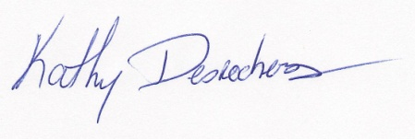

Mme Marie-Claude Rivard, Ph.D.
Kathy Desrochers, M.Sc. M. Claude Dugas, Ph.D.
Université du Québec à Trois-Rivières Université du Québec à Trois-Rivières

